Зависимость выходов спектаторных протонов и нейтронов в столкновениях релятивистских ядер ²⁰⁸Pb от толщины поверхностного нейтронного слоя
Н.А. Козырев^{1,2}, У.А. Дмитриева^{1,2}, A.O. Светличный^{1,2}
¹Московский физико-технический институт (национальный исследовательский университет), Долгопрудный, Россия
²Институт ядерных исследований Российской Академии Наук, Москва, Россия
E-mail: kozyrev.na@phystech.edu
При изучении столкновений релятивистских ядер эффекты их ядерной структуры, как правило, отходят на второй план. К таким эффектам относится поверхностный слой тяжелых ядер neutron skin (NS) с увеличенным в сравнении с центром ядра соотношением между локальной плотностью нейтронов и протонов, который изучался как теоретически [1], так и экспериментально в различных взаимодействиях частиц низких энергий с ядрами [2,3]. Предлагалось изучать NS в изотопах Na, P, Ca и Ni с увеличенным содержанием нейтронов в их периферических столкновениях с мишенью ¹²C при энергиях 1 ГэВ на нуклон [4,5]. Интересно отметить, что ряд авторов поднимает вопрос о возможном влиянии NS на наблюдаемые характеристики столкновений релятивистских ядер ²⁰⁸Pb на LHC. Например, было рассмотрено влияние NS в ²⁰⁸Pb– ²⁰⁸Pb столкновениях на LHC на соотношение между выходами W⁺ и W– бозонов, сечения рождения которых в pp-, pn- и nn-взаимодействиях внутриядерных нуклонов различны [6]. В работе [7] для центральных и периферических ²⁰⁸Pb–²⁰⁸Pb взаимодействий на LHC были вычислены выходы фотонов, которые образуются непосредственно в электромагнитных взаимодействиях кварков и глюонов, и было найдено, что на соотношение между ними влияет NS. В указанных работах [6,7] отмечались трудности проведения соответствующих измерений на LHC для сравнения с теоретическими предсказаниями, поэтому интересно найти другие характеристики взаимодействий ядер ²⁰⁸Pb, более чувствительные к NS, и которые могли бы быть измерены на LHC.
В настоящей работе изучается зависимость выходов спектаторных нуклонов в столкновениях ²⁰⁸Pb–²⁰⁸Pb на LHC от толщины NS. Спектаторной материей, которая после взаимодействия представлена как свободными нуклонами, так и ядерными фрагментами, называется относительно холодная материя, которая не взаимодействует с нуклонами ядра-партнера по столкновению, и поэтому практически сохраняет свою первоначальную кинетическую энергию. Регистрация спектаторных нуклонов и фрагментов выполняется с помощью передних адронных калориметров. В эксперименте NA49 [8] на CERN SPS регистрировались спектаторные нейтроны, протоны и фрагменты, а в современном эксперименте ALICE [9] на LHC можно определять количество спектаторных нейтронов и протонов в каждом столкновении ядро-ядро. Для вычисления количества спектаторных нейтронов и протонов в каждом столкновении ядер в настоящей работе используется ранее разработанная авторами модель Abrasion - Ablation Monte Carlo for Colliders (AAMCC). AAMCC использует известную модель Glauber MC [10] для определения количества взаимодействующих нуклонов и остальных нуклонов-спектаторов в каждом из сталкивающихся ядер в каждом событии. Затем, принимая спектаторную материю каждого из ядер за возбужденные префрагменты, разыгрываются их распады посредством моделей испарения, Fermi break-up и статистической модели мультифрагментации [11] из библиотеки Geant4 [12].
С помощью AAMCC вычислены выходы спектаторных нейтронов и протонов в центральных (центральность 0-5%) ²⁰⁸Pb–²⁰⁸Pb столкновениях на CERN SPS и на LHC, с учетом (Pис.1) и без учета NS. Для оценки величины эффекта были также выполнены расчеты с искусственно увеличенным радиусом нейтронного распределения в его 2pF параметризации [10]. Рис. 2 демонстрирует заметную разницу в вычисленных сечениях каналов с вылетом определённого количества спектаторных нейтронов и протонов для центральных событий, которая возникает при введении в расчет NS. В таких событиях с почти полным перекрытием сталкивающихся ядер спектаторные нуклоны происходят исключительно из периферии ядер, где возникает разница между радиальными распределениями плотности нейтронов и протонов в случае расчетов с NS. Эффект NS наиболее заметен в безнейтронных и беспротонных событиях.
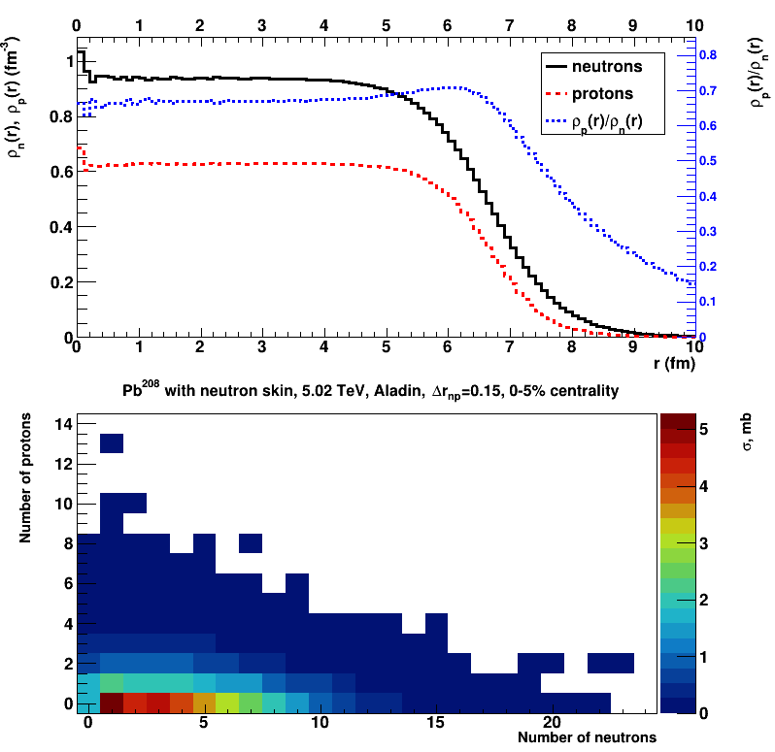 | 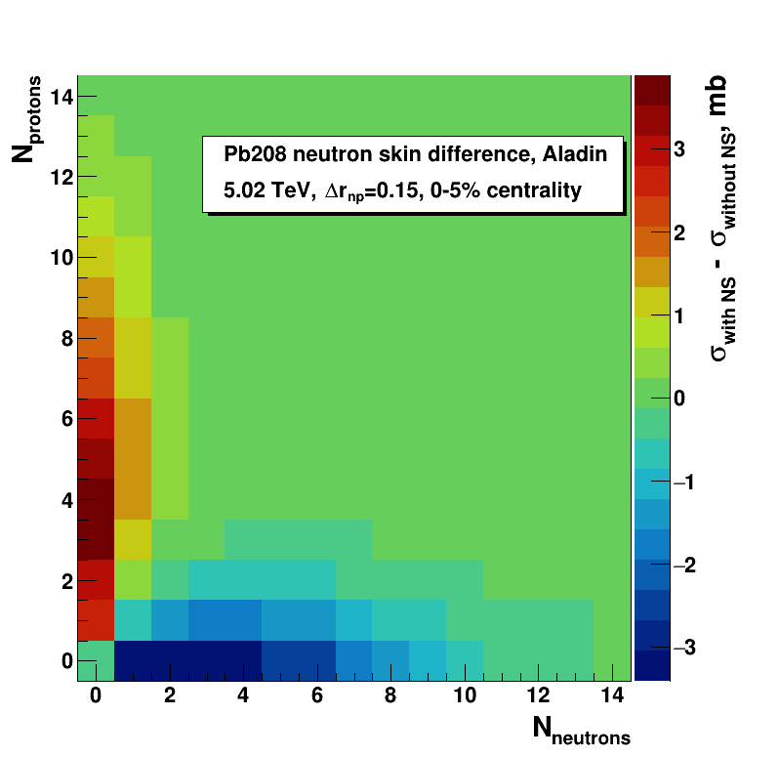
Рис.1 Распределения плотностей нейтронов и протонов(сверху), выход спектаторных нуклонов(снизу) | Рис.2 Разность сечений выходов протонов и нейтронов
Исследование выполнено при финансовой поддержке РФФИ в рамках научного проекта № 18-02-40035.
Литература
- B. Alex Brown, Neutron Radii in Nuclei and the Neutron Equation of State, Phys. Rev. Lett., 2000, V.85, P.5296.
- A. Trzcińska, et al. Neutron density distributions deduced from antiprotonic atoms, Physical Review Letters, 2001, V. 87, P. 82501.
- C.M. Tarbert et al, Neutron skin of ²⁰⁸Pb from Coherent Pion Photoproduction, Physical Review Letters, 2014, V.112, P.242502.
- D.Q. Fang et al., Neutron removal cross section as a measure of neutron skin, Phys. Rev. C., 2010, V.81, P.047603.
- D. Fang et al., Effects of neutron skin thickness in peripheral nuclear reactions, Chinese Physics Letters, 2011, V. 28, P. 10.
- H. Paukkunen, Neutron skin and centrality classification in high-energy heavy-ion collisions at the LHC // Physics Letters B, 2015, V.745, P.73.
- Somnath De, The effect of neutron skin on inclusive prompt photon production in Pb + Pb collisions at Large Hadron Collider energies, 2017, J.Phys. G. V. 44, P. 045104
- H. Appelshäuser, J. Bächler et al. Spectator nucleons in Pb+Pb collisions at 158 A·GeV // European Physical Journal A, 1998, V. 2, P. 383-390
- B. Abelev et al. Centrality determination of Pb-Pb collisions at √s_{NN} = 2.76 TeV with ALICE, Physical Review C, 2013, V. 88, P. 044909
- C. Loizides et al., Improved Monte Carlo Glauber predictions at present and future nuclear colliders, Physical Review C, 2018, V.97, P. 054910
- J. Bondorf et al., Statistical multifragmentation of nuclei, Physics Reports, 1995, V. 257, P. 133-221
- Allison J., Amako K., Apostolakis J. et al., Nucl. Instr. and Meth. in Phys. Res. A. 2016. V.835. P.186.

